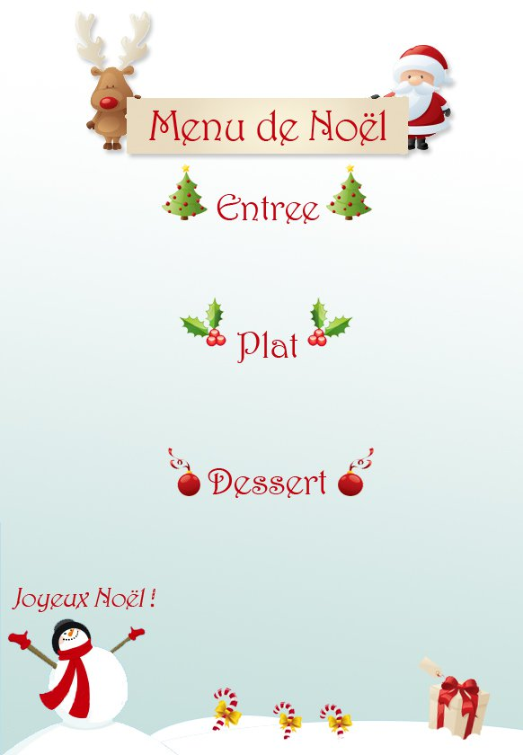

**Paupiette de volaille farcie et son jus**

**Terrine de saumon fumé**

**et sa sauce cocktail**

**Rizotto aux champignons**

**Bûche au chocolat**

**Clémentine &Chocolats de Noël**